Analysedossier

USE CASE MODEL

*[De Boeck Jelle, Dierckx Stijn, Desager Tim, Hanot Lukas]*

# Use case Diagram

*Plaats hier het use case diagram dat je in UMLet hebt opgesteld.*

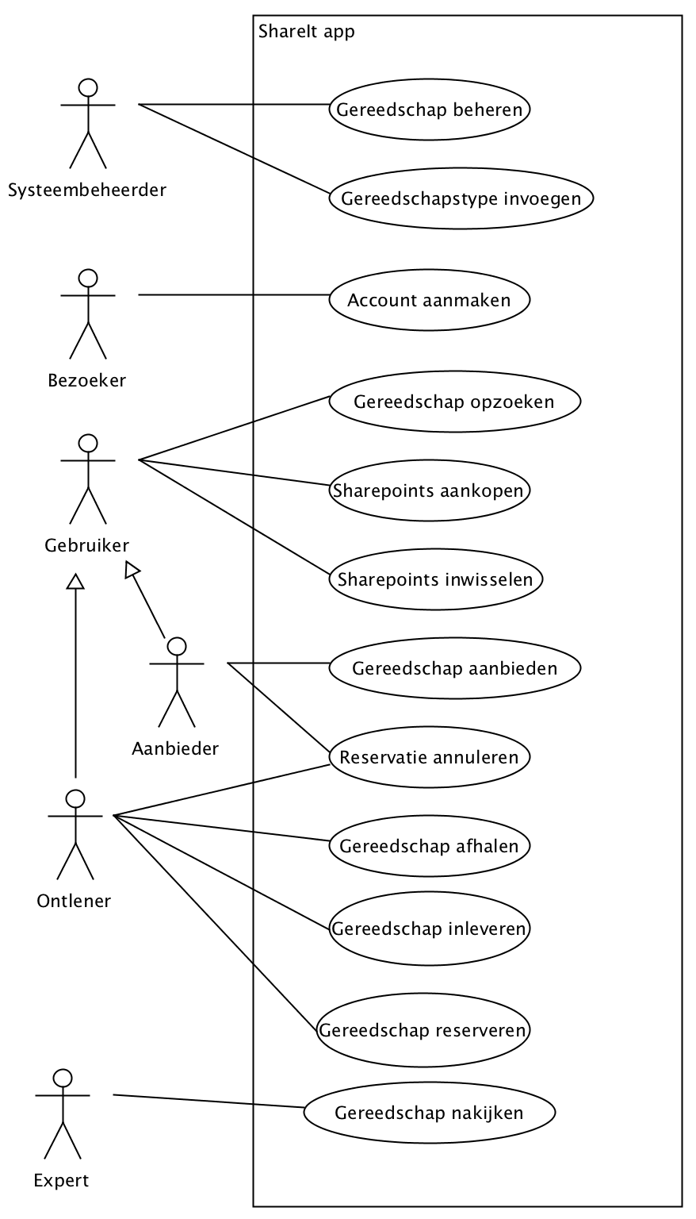

# Use cases

## Korte beschrijving van de use cases

* *Beschrijf elke use case zeer beknopt (1-3 zinnen).* 
  + *Voorbeeld geven: De gebruiker vraagt het systeem om een voorbeeldsituatie. Het systeem valideert de vraag en geeft een voorbeeld*
* *Voor de eerste opdracht beperk je tot systeem use cases, voor de tweede opdracht voeg je hier ook de smart use cases aan toe.*

**EXTRA:**

bezoeker=persoon die nog geen lid is van de ShareIT app

gebruiker=persoon die lid is van de ShareIT app

aanbieder=persoon die zijn gereedschap aanbiedt

ontlener=persoon die gereedschap gaat lenen van een aanbieder

**Gereedschappen beheren**

De systeembeheerder beheerd de verschillende types van gereedschappen. Voor elk type gereedschap geeft hij een waarborg in. De waarborg wordt uitgedrukt in sharepoints. De systeembeheerder kan de types van gereedschappen en de waarborg wijzigen, verwijderen en raadplegen.

**Account aanmaken**

Het systeem vraagt de bezoeker zijn naam, adres, rekeningnummer, email en zijn wachtwoord in te vullen. De gegevens worden gecontroleerd door het systeem of deze al dan niet bestaan en geldig zijn. De Google Maps server vertaalt het adres naar geolocatie coördinaten en slaat deze naast de andere gegevens op.

**Gereedschap aanbieden**

Het systeem vraagt aan de aanbieder om het type gereedschap, naam, aankoopprijs, beschrijving in te geven met een aantal bijlagen. Het systeem verifieert de grootte van het bestand en slaat het nadien op. Het systeem geeft een einddatum terug voor het nazicht van het gereedschap.

**Gereedschapstype invoegen**

De systeembeheerder krijgt een bericht van de SMS gateway. Hij controleert het nieuwe gereedschapstype. Na zijn goedkeuring maakt de systeembeheerder het gevraagde type aan. Na de aanraking wordt de klant zijn indiening niet langer geblokkeerd.

**Gereedschap nakijken**

De expert kijkt de te keuren gereedschappen na. Expert kent een geschatte waarde toe en het aantal sharepoints toe dat de aanbieder per dag voor het uitlenen van dit gereedschap ontvangt van de ontlener. Daarna kunnen ontleners het gereedschap opzoeken en reserveren.

**Gereedschap opzoeken**

Het systeem vraagt aan de ontlener om de afstand, type gereedschap, kost of de ontleenperiode in te geven. De ontleenperiode gaat over een of meer aansluitende dagen. Het systeem geeft dan een overzicht terug van de beschikbare gereedschappen.

**Gereedschap reserveren**

De ontlener reserveert het gewenste gereedschap. Het systeem zorgt ervoor dat de aanbieding niet meer te zien is voor andere gebruikers. Het systeem verwittigt de aanbieder dat zijn gereedschap zal verhuurd worden.

**Reservatie annuleren**

De ontlener of de aanbieder kan de reservatie annuleren. Het systeem verwittigd aan de getroffen partij dat de deal niet doorgaat. Het systeem betaald een verbrekingsvergoeding van 10% aan de getroffen partij als dit minder dan een week voor het ingaan van de reservatie gebeurd.

**Sharepoints aankopen**

Het systeem vraagt aan de klant hoeveel sharepoints hij wil aankopen. Klant geeft het gewenste aantal in. Het systeem berekent de totale kostprijs voor de sharepoints en vraagt naar de gewenste betaalmethode van de klant. De klant kiest een methode. Het systeem vraagt de klant de betaling uit te voeren. De klant betaalt het gevraagde bedrag. Het systeem bevestigt de succesvolle betaling van de aankoop en past het aantal sharepoints aan van de klant.

**Sharepoints inwisselen**

Het systeem vraagt aan de klant hoeveel sharepoints hij wil inwisselen. Klant geeft het gewenste aantal in. Het systeem berekent het totale bedrag en vraagt bevestiging of de klant zeker wil doorgaan met het inwisselen. De klant bevestigt en het systeem betaalt het bedrag uit op de rekening van de klant. Het systeem toont aan de klant dat het inwisselen gelukt is.

**Gereedschap afhalen**

De ontlener haalt het gereserveerde gereedschap af bij de aanbieder. De ontlener vraagt een bevestigingscode aan het systeem. De aanbieder geeft deze code in, in het systeem. Systeem maakt de afhaling definitief en brengt de sharepoints over van ontlener naar aanbieder.

**Gereedschap inleveren**

Aanbieder zoekt ontleende gereedschappen op in het systeem. De aanbieder geeft de bevestigingscode in het systeem dat hij ontvangen heeft van de ontlener. Het systeem maakt de inlevering definitief  en brengt de sharepoints van de waarborg over van ontbieder naar ontlener.

## Volledig formaat

*Beschrijf hier use cases in volledig formaat.*

**Gereedschap aanbieden**

**Scope**

ShareIT app

**Primaire actor**

Aanbieder

**Level**

User goal

**Belanghebbende**

* Aanbieder: Wil op een snelle manier zijn gereedschap kunnen aanbieden.
* Bedrijf: Wil dat de klant geen hindernissen ondervindt bij het plaatsen van zijn aanbiedingen en wil dat alles goed verwerkt wordt in het systeem.

**Pre-condities**

Aanbieder is geïdentificeerd en geverifieerd

**Postconditions**

Aanbieder heeft succesvol zijn aanbieding geplaatst

**Main success scenario**

1. Aanbieder geeft aan dat hij gereedschap wil aanbieden
2. Het systeem vraagt aan de aanbieder om het type gereedschap, naam, aankoopprijs, beschrijving in te geven met een aantal bijlagen
3. De aanbieder geeft deze gegevens in
4. Het systeem verifieert de grootte van het bestand en slaat het nadien op
5. Het systeem berekend een einddatum voor het nakijken van het gereedschap en toont dit aan de aanbieder
6. Aanbieder accepteert de afgesproken datum
7. Systeem registreert de aanbieding en zet deze in de wachtrij

**Alternatieve scenario’s**

*a) Op elk tijdstip, systeem faalt:

1. De use case wordt vroegtijdig afgesloten

4a) De bijlage is groter dan 10Mb

1. Het systeem toont een fout boodschap aan de gebruiker en vraagt om een nieuwe bijlagen te kiezen
2. De aanbieder geeft een andere bijlagen in
3. Het systeem verifieert de grootte van het bestand

Herhaal de stappen 1-3 tot de bijlagen kleiner is dan 10Mb

     4.   Het systeem slaat de bestanden op

     5.   Ga terug naar stap 5 in het main success scenario

2-6a) Aanbieder geeft aan zijn aanbieding niet langer te willen doorvoeren

1. Het systeem verwijderd de gegevens die al waren opgeslagen
2. De use case wordt vroegtijdig afgesloten

6a) Aanbieder accepteert de afgesproken datum niet

1. Het systeem berekend een nieuwe einddatum voor het nakijken van het gereedschap en toont dit aan de aanbieder

Herhaal stap 1 tot de aanbieder een afgesproken datum accepteert

     2.   Ga terug naar stap 7 in het main success scenario

**Speciale vereisten**

- Het opladen van de bijlagen gebeurt minimum aan 3Mbps

**Gereedschap opzoeken**

**Scope**

ShareIT app

**Primaire actor**

Gebruiker

**Level**

User goal

**Belanghebbende**

* Gebruiker: Wil op een snelle manier gereedschap kunnen opzoeken.
* Bedrijf: Wil dat de klant geen hindernissen ondervindt bij het zoeken van een aanbiedingen.

**Pre-condities**

Gebruiker is geïdentificeerd en geverifieerd

**Postconditions**

Gebruiker krijgt een overzicht van zijn gewenste gereedschappen

**Main success scenario**

1. Gebruiker geeft de afstand, type gereedschap, kost of de ontleenperiode in
2. Het systeem controleert de gegevens en zoekt de overeenkomende gegevens op
3. Het systeem toont een overzicht van al de gevonden gereedschappen aan de gebruiker

**Alternatieve scenario’s**

*a) Op elk tijdstip, systeem faalt:

1. De use case wordt vroegtijdig afgesloten

2a) Het systeem vindt geen gereedschappen die overeenkomen met de gegevens

1. Het systeem toont de gebruiker dat er geen gereedschappen zijn gevonden
2. De use case wordt vroegtijdig afgesloten

**Gereedschap reserveren**

**Scope**

ShareIT app

**Primaire actor**

Ontlener

**Level**

User goal

**Belanghebbende**

* Ontlener: Wil op een snelle manier gereedschap kunnen reserveren.
* Bedrijf: Wil dat de klant geen hindernissen ondervindt bij het reserveren van een aanbiedingen en wil dat alles goed verwerkt wordt in het systeem.
* Aanbieder: wilt weten welk deel van zijn gereedschap gereserveerd is

**Pre-condities**

Ontlener is geïdentificeerd en geverifieerd

**Postconditions**

Ontlener heeft het gereedschap gereserveerd

**Main success scenario**

1. Ontlener zoekt gereedschap op: include Gereedschap opzoeken
2. Ontlener kiest een gereedschap uit het overzicht van het systeem
3. Systeem toont de mogelijke ontleenperiodes, kostprijs, afstand tot locatie aanbieder, afbeeldingen van het gereedschap, naam van aanbieder, naam van gereedschap, overzicht van ontleende onderdelen van het gereedschap met ontleenperiodes
4. Gebruiker kiest een ontleenperiode
5. Het systeem kijkt na of de klant genoeg sharepoints heeft om het gereedschap te kunnen lenen
6. Het systeem registreert dit en maakt het gereedschap ontoegankelijk voor andere ontlener
7. Het systeem stuurt een mail naar de aanbieder om te vermelden dat zijn gereedschap gereserveerd is en een mail naar de ontlener om de reservatie te bevestigen

**Alternatieve scenario’s**

*a) Op elk tijdstip, systeem faalt:

1. De use case wordt vroegtijdig afgesloten

2a) Ontlener vindt niet het gewenste gereedschap

1. De use case wordt vroegtijdig afgesloten

4a) De ontlener ziet dat de ontleenperiode niet geschikt is om het gereedschap te reserveren

1. Ga terug naar stap 2 in het main success scenario

5a) De ontlener heeft niet genoeg sharepoints

1. Het systeem toont aan de gebruiker dat hij te weinig sharepoints heeft
2. Ontlener geeft aan dat hij sharepoints wil aankopen
3. Ontlener koopt sharepoints aan: include Sharepoints aankopen
4. Ga terug naar stap 5 in het main success scenario

5b) De ontlener heeft niet genoeg sharepoints

1. Het systeem toont aan de gebruiker dat hij te weinig sharepoints heeft
2. Ontlener geeft aan dat hij geen sharepoints wil aankopen
3. De use case wordt vroegtijdig afgesloten

## Domeinmodel

Voeg hier het

## Toestandsdiagram(men)

## System sequence diagram